5 класс ФГТ.
Закрепляем тему: «Уменьшенное трезвучие»
Ребята» Те, кто переписал тему в нотную тетрадь и выучил её, уже знаете, что Ум 5 3 можно построить в мажоре и миноре.
Строится Ум 5 3 на VII и II ступенях (как вы знаете, это вводные звуки). Только надо хорошо запомнить: в мажоре Ум 5 3 на VII ступени строится в натуральном виде, а на II ступени в гармоническом виде (понижается VI ступень). В миноре наоборот, на VII ступени в гармоническом виде (надо повысить VII ст), на II ступени в натуральном виде.
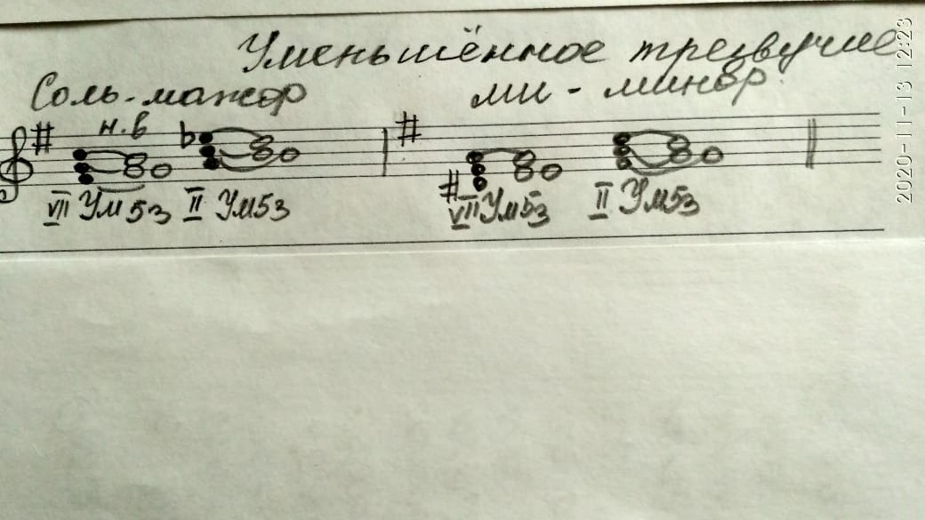
Пример как надо выполнять задание:

Задание:
1. Построить в тональностях Ре-мажор, си-минор, Си b – мажор, Соль-минор Ум 5 3.
2. I часть № 496 выучить наизусть.
II часть - № 113 повторять.

